Sistem Informasi Perhitungan Pajak Penghasilan Pasal 21 untuk Pegawai Tetap, Pegawai Tidak Tetap, dan Tenaga Ahli Berbasis Web Pada PT. Kevin Bakeri Suksesselalu
The Calculation Information System of Income Tax article 21 (PPh) for Permanent Employees, Temporary Employees, and Web-Based Experts at PT. Kevin Bakeri Suksesselalu

Nyoman Kencana Dewi Waisnawa

STMIK Primakara, Jl. TukadBadungNo. 135, Renon, Denpasar Selatan, Kota Denpasar – Bali, 80226, Indonesia
STMIK Primakara, Jl. TukadBadungNo. 135, Renon, Denpasar Selatan, Kota Denpasar – Bali, 80226, Indonesia

INFO ARTIKEL | ABSTRACT←9
Sejarah Artikel:  Diterima  Diperbaiki  Disetujui  Tersedia daring | The calculation of income tax article 21 is a tax on income in the form of salary, wages, honorarium, allowances and payments of any kind of work, position, or services. The tittle of this research is" The Calculation Information System of Income Tax article 21 (PPh) for Permanent Employees, Temporary Employees, and Web-Based Experts at PT. Kevin Bakeri Suksesselalu ". It has the formulation of the problem is how to build a web-based calculation system. The research objective is to build an information system for calculating income tax article 21.  This research uses descriptive qualitative methods based on interviews, observations in the company. The theoretical basis is knowing about the definition of permanent employees, temporary employees, experts and how to calculate tax deductions of income tax article 21.  Based on the data analysis performed, it can be concluded that calculation the income tax article 21 web-based system can facilitate tax calculations for permanent employees, temporary employees, and experts.
Keywords: tax, income tax article 21, experts, permanent employees and temporary employees.

JEL Classification:  G31, G32, G34 | ABSTRAK
Kata Kunci: pajak, pph pasal 21, tenaga ahli, pegawai tetap dan tidak tetap | Perhitungan Pajak Penghasilan 21 merupakan pajak atas penghasilan berupa gaji, upah, honorarium, tunjangan dan pembayaran dalam bentuk apapun sehubungan dengan pekerjaan, jabatan, atau jasa. Penelitian dengan judul “ Sistem Informasi Perhitungan Pajak Penghasilan (PPh) Pasal 21 untuk Pegawai Tetap, Pegawai Tidak Tetap, dan Tenaga Ahli Berbasis Web pada PT. Kevin Bakeri Suksesselalu”, memliki rumusan masalah bagaimana pembangunan sistem perhitungan berbasis web. Tujuan penelitian untuk membangun sistem informasi perhitungan pajak penghasilan pasal 21.  Penelitian ini menggunakan metode kualitatif deskriptif berdasarkan wawancara, observasi di perusahaan. Landasan teori mengetahui tentang pengertian pegawai tetap, pegawai tidak tetap dan tenaga ahli serta cara perhitungan pemotongan pajak pasal 21.  Berdasarkan analisa data yang dilakukan diperoleh kesimpulan bahwa sistem perhitungan pajak pasal 21 berbasis web dapat memudahkan perhitungan pajak untuk pegawai tetap, pegawai tidak tetap, dan tenaga ahli.
DOI:
26.82017/JKP.2017.001

ISSN-P: 2338-6010
ISSN-E:

© 2017 JKP. All rights reserved
*kdewi013@gmail.com p-ISSN: 2338-6010
E-ISSN: 2598-7771

pendahuluan
Berjalan dengan perkembangan jaman dan teknologi yang ada saat ini mengakibatkan banyaknya beberapa pembaruan dari sistem perhitungan perpajakan yang ada di Indonesia. Perhitungan Pajak Penghasilan 21 atau PPh 21 adalah pajak atas penghasilan berupa gaji, upah, honorarium, tunjangan, dan pembayaran lain dalam bentuk apapun sehubungan dengan pekerjaan atau jabatan, jasa, dan kegiatan yang dilakukan oleh orang pribadi sebagai Subjek Pajak dalam negeri, sebagaimana dimaksud dalam Pasal 21 Undang-Undang No. 36 Tahun 2008 Tentang Pajak Penghasilan. Pelaksanaannya perhitungan PPh Pasal 21 seringkali terjadi penyimpangan yang tidak sesuai dengan hukum pajak yang diakibatkan karena salahnya informasi yang diterima oleh wajib pajak yang disampaikan oleh Direktorat Jenderal Pajak atau Kantor Pajak. Penyimpangan yang terjadi adalah banyaknya wajib pajak yang tidak membayar atau kelebihan membayar kewajibannya perpajakannya, hal tersebut akibat adanya pemalsuan dokumentasi atau proses penahapan dan perhitungan yang dilakukan tidak sesuai dengan prosedur yang ada ada perhitungan Pajak Penghasilan 21 atau PPh 21.Sistem informasi perhitungan pajak penghasilan pasal 21 dapat memberikan informasi kepada wajib pajak atau para karyawan yang bekeja dalam perusahaan untuk memudahkan menghitung pajak penghasilan yang harus dilunasi setiap bulannya.
PT. Kevin Bakeri Suksesselalu merupakan salah satu perusahan yang bergerak pada industri roti yang saat ini memiliki jumlah karyawan 104 karyawan sehingga sering kali mengakibatkan terjadinya salah perhitungan dalam menghitung jumlah pajak penghasilan yang harus dipotong oleh perusahaan. Mengatasi terjadinya kesalahan dalam perhitungan pajak, maka diperlukan informasi mengenai perhitungan pajak penghasilan pasal 21 untuk meningkatkan efesiensi perhitungan pajak penghasilan pasal 21.
Tujuan penelitian yaitu untuk membangun sistem informasi perhitungan pajak penghasilan pasal 21 pegawai tetap, pegawai tidak tetap, dan tenaga ahli pada PT. Kevin Bakeri Suksesselalu dan untuk meningkatkan efesiensi implementasi sistem bagi PT. Kevin Bakeri Suksesselalu guna mempermudahkan dalam melakukan perhitungan pajak khususnya untuk perhitungan pajak penghasilan.

METODE
Metode yang dilakukan yaitu dengan wawancara merupakan teknik pengumpulan data yang memungkinkan peneliti untuk mengumpulkan data dengan bertatap muka secara langsung dengan subyek penelitian. Wawancara dilakukan dengan mengambil sampel sebanyak 2 orang yaitu bagian accounting dan supervisor perusahaan. Berdasarkan wawancara yang dilakukan tentang Pajak Penghasilan Pasal 21 banyak yang mengartikan bahwa PPh Pasal 21 merupakan Pajak Penghasilan yang dipotong atas penghasilan yang berupa active income yang diterima oleh orang pribadi yang berstatus karyawan baik itu karyawan tetap, karyawan tidak tetap mapupun tenaga ahli. Active Income yang dimaksud penghasilan yang berasal dari pekerjaan, jasa, dan kegiatan, sedangkan untuk Passive Income merupakan penghasilan yang diterima secara tidak langsung seperti bunga, dividen, royalti yang diterima oleh orang pribadi tidak merupakan objek pajak dari PPh Pasal 21. Dokumentasi merupakan teknik pengumpulan data yang dilakukan dengan cara melihat dokumen atau catatan yang lain yang terdapat dalam perusahaan yang terkait dengan obyek penelitian. Berdasarkan dokumentasi yang ada diperusahaan data yang diperoleh berupa data slip gaji perusahaan.

HASIL
Berdasarkan dari hasil penelitian yang dilakukan PT. Kevin Bakeri Suksesselalu dalam perhitungan Pajak Penghasilan Pasal 21 maka didapatkan hasil sebagai berikut :
      - Perhitungan pegawai tetap
Proses perhitungan karyawan tetap biasanya dihitung berdasarkan gaji yang diteerima selama sebulan.
Contoh:
Ketut pada tahun 2018 bekerja pada perusahaan PT. Kevib Bakeri Suksesselalu mulai bulan januari dengan memperoleh gaji sebulan Rp5.750.000 dengan status menikah (K/0) pada tanggal 1 januari 2018, selain gaji Ketut juga mendapatkan bonus sebesar 450.000. Pada bulan Januari penghasilan Ketut sebagai berikut :
Jawab :
- Gaji 5.750.000
- Bonus 450.000
- Total Gaji 6.200.000
- Pengurang
- Biaya jabatan
5% x 6.200.000 = 310.000
- Penghasilan neto sebulan 5.890.000
- Penghasilan setahun
12 x 6.200.000 74.400.000
- Biaya jabatan setahun
12 x 310.000 3.720.000
- Penghasilan neto setahun 70.680.000
- PTKP
TK (0) 54.000.000
K/0 4.500.000 58.500.000
- PKP setahun 12.180.000
- PPh 21 terutang
5% x 12.180.000 609.000
- PPh 21 Bulan Januari
609.000: 12 50.750

      - Tenaga ahli
Proses perhitungan tenaga ahli biasanya dihitung berdasarkan berapa besar jasa yang didapatkan.
Contoh :
Bapak Ardi berprofesi sebagai seorang konsultan pajak di PT. Kevin Suksesselalu. Jasa yang diterima Pak Ardi sebesar 1.000.000,- Rupiah, selain itu Pak Ardi terdaftar sebagai Wajib Pajak dan memiliki kartu NPWP.
Rumus Menghitung PPh 21 Tenaga Ahli atas Penghasilan Tidak Bersifat Berkesinambungan :
(Penghasilan Bruto X 50%) X Tarif Pasal 17
Maka diperoleh
- Jasa 1.000.000
- PKP 1.000.000 x 50% = 50.000
- PPh Pasal 21 50.000 x 5% = 25.000
Tarif Pasal 17 | Penghasilan Kena Pajak | PPh Pasal 21
5% | 500.000 | 25.000
      - Perhitungan Pegawai tidak tetap
Proses perhitungan pegawai tidak tetap disini menggunakan perhitungan harian.
Contoh :
Nurhayani dengan status belum menikah pada bulan Januari 2016 bekerja sebagai buruh harian
bekerja selama 10 hari dan menerima upah harian sebesar Rp 450.000. Berapa PPh 21 yang dikenakan?
Jawab:
Upah Sehari: Rp 450.000
Batas upah harian yg tidak dikenakan pajak: (Rp 450.000)
Penghasilan Kena Pajak Sehari = 0
Hari ke-10:
Karena jumlah kumulatif upah yang diterima belum melebihi Rp 4.500.000, maka tidak ada PPh Pasal 21 yang dipotong.
Hari ke-11:
Karena jumlah kumulatif upah yang diterima melebihi Rp 4.500.000, maka perhitungan PPh 21 Nurhayani adalah:
Upah s/d hari ke-11: 11 x Rp 450.000 = Rp 4.950.000
PTKP sebenarnya: 11 x (Rp 54.000.000 / 360) = (Rp 1.650.000)
PKP s/d hari ke-11 = Rp 3.300.000
PPh 21 terutang: 5% x RP 3.300.000 = Rp 165.000
PPh 21 yang dipotong s/d hari ke-10: (0)
PPh 21 yang dipotong hari ke-11 = Rp 165.000
Sehingga pada hari ke-11, Nurhayani menerima upah bersih sebesar:
Rp 450.000 – Rp 165.000 = Rp 285.000
Hari ke-12:
Jika Nurhayani bekerja sampai hari ke-12, maka perhitungan PPh 21 nya adalah:
Upah sehari: Rp 450.000
PTKP sebenarnya: Rp 54.000.000 / 360 = (Rp 150.000)
PKP = Rp 300.000
PPh 21 terutang: 5% x Rp 300.000 = Rp 15.000
Sehingga pada hari ke-12, Nurhayani menerima upah bersih sebesar:
Rp 450.000 – Rp 15.000 = Rp 435.000

PEMBAHASAN
Proses penginputan data sistem dalam sistem perhitungan PPh Pasal 21 untuk pegawai tetap, pegawai tidak tetap, dan tenaga ahli sebagai berikut :
- Admin atau pengguna mengakses halaman web http://sistemhitungpajak.dekutha.com, kemudian memasukan alamat email dan password.

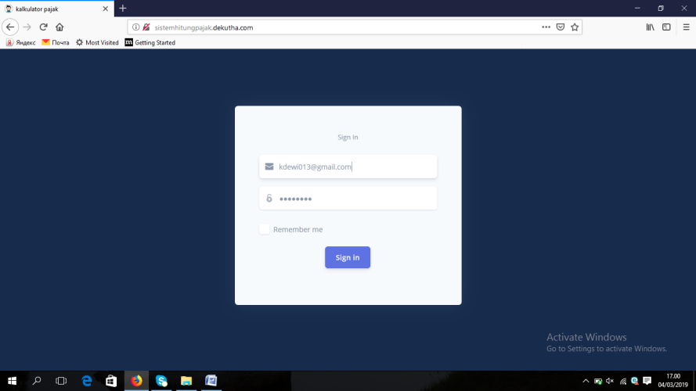

- Login berhasil maka akan masuk ketampilan awal sistem perhitungan pph pasal 21.
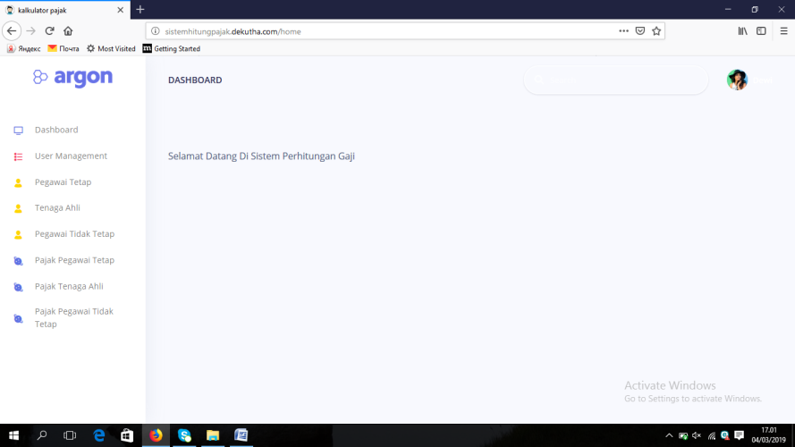

- Memilih jenis pegawai yang disajikan oleh sistem seperti Pegawai Tetap, Pegawai Tidak Tetap, dan Tenaga Ahli maka akan muncul menu add user.
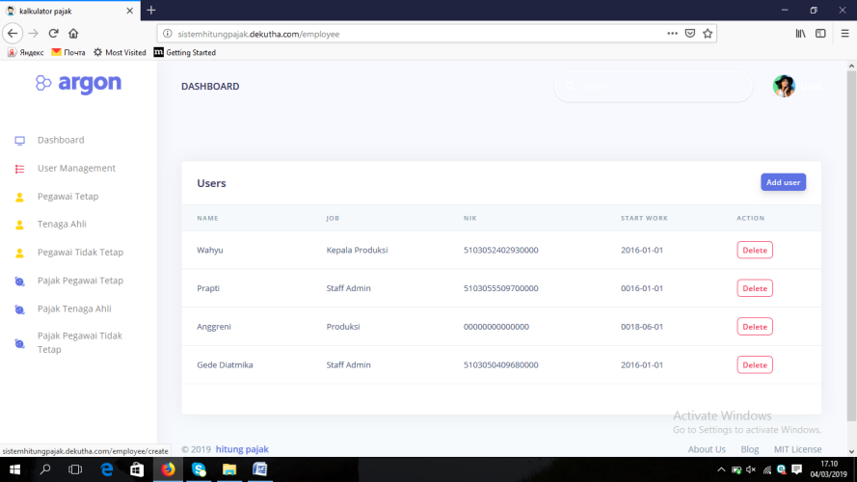

- Memilih menu add user maka akan muncul beberapa tampilan data seperti Nama, Jabatan, NIK, NPWP, Status, dan Jumlah Tanggungan sebagai database untuk jenis pegawai.
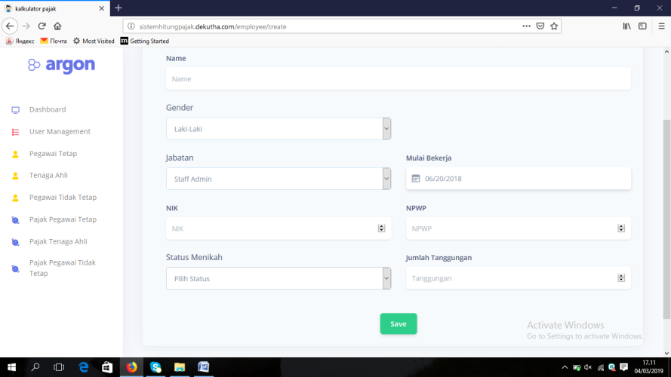

- Data yang dimasukan kemudian akan tersimpan dan pengguna memasukan data - data seperti gaji, jumlah tunjangan, bonus untuk proses perhitungan pajak penghasilan pasal 21.
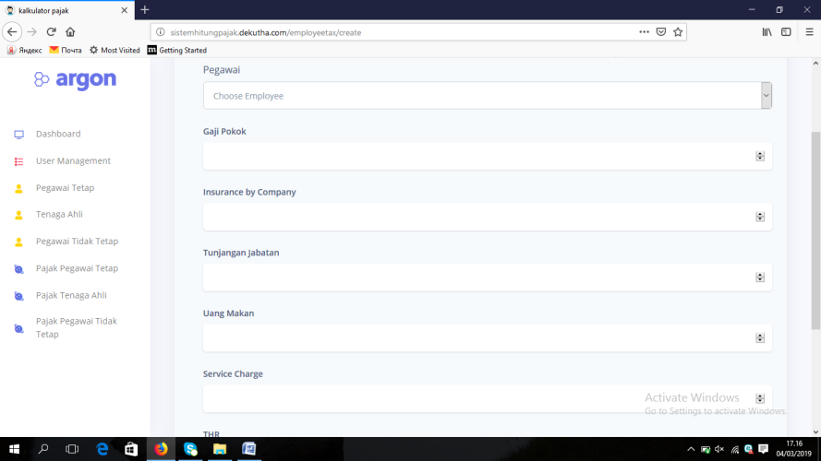

- Hasil dari penginputan data berupa gaji, tunjangan, bonus dan lainnya maka akan diperoleh hasil dari perhitungan pajak penghasilan pasal 21 dengan menampilkan detail hal – hal yang terkait didalamnya.
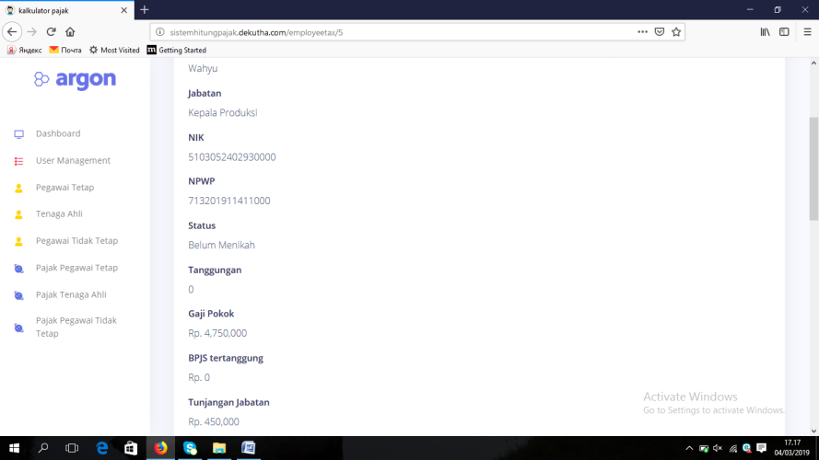

simpulan Dan saran
Berdasarkan dari pembahasan diatas maka dapat disimpulkan bahwa :
- Pembangunan sistem perhitungan pajak penghasilan pasal 21 berbasis web yaitu melakukan penelitian langsung ke perusahaan, melakukan obeservasi, wawancara, menganalisis data yang diperoleh, merancang desaign sistem, melakukan testing sistem ke pegawai perusahaan.
- Sistem perhitungan pajak penghasilan pasal 21 memudahkan bagi karyawan untuk melakukan pekerjaan guna mempersingkat waktu dan dapat bekerja dimana saja karena sistem ini berbasis web.
Berdasarkan dari kesimpulan yang diperoleh maka saran yang didapat yaitu :
- Sistem perhitungan PPh Pasal 21 ini dapat diperbarui dengan sistem aturan perpajakan yang seringkali terjadi karena ada perubahan data sewaktu – waktu terutama dalam perubahan PTKP.

daftar pustaka
Dwi Maya Sari, 2015, Sistem Informasi Perhitungan Pajak PPh Pasal 21 Berbasi Mobile. Skripsi.Jurusan Teknik
Informatika Universitas Pendidikan Ganesha Singaraja Bali.
Risa Rahman Atmojo, 2014, Aplikasi Berbasis Web Untuk Perhitungan Pajak Penghasilan Pasal 21 (PPh 21)
Dengan Sistem Member. Skripsi. Jurusan Teknik Informatika, Fakultas Teknologi Islam Indonesia.
Aris Tri Jaka Harjanta, 2015. Skripsi. Rancang Bangun Sistem Informasi Perhitungan Pajak Penghasilan (PPh)
Pegawai Berbasis Web. Program Studi Informatika, Unversitas PGRI Semarang.
WD Tax Center, 2014. CV. Sastra Utama Ketentuan Umum Perpajakan DIKTAT KUP.

